系统操作说明
一、课程查询：左上角【菜单】->【学生全部服务】->【选课】->【我的课表】
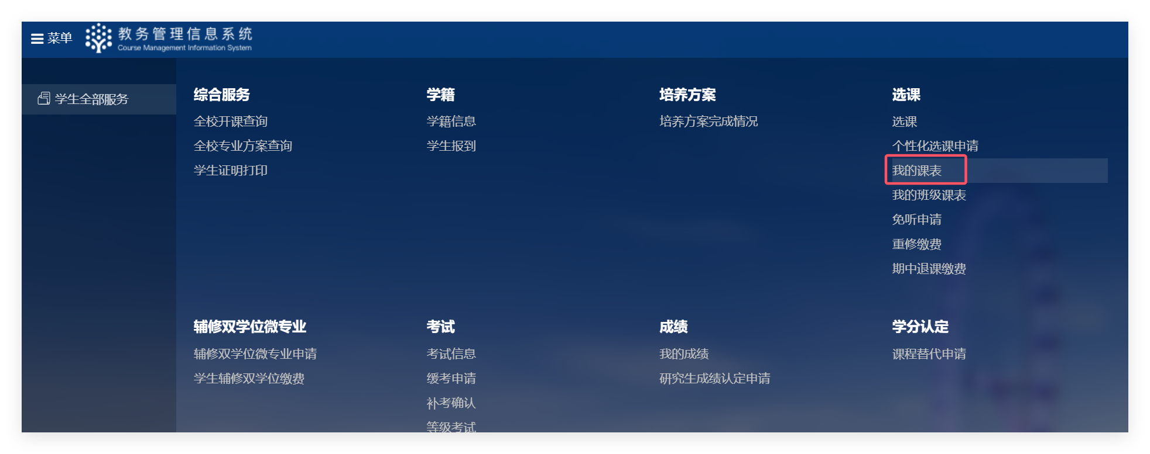
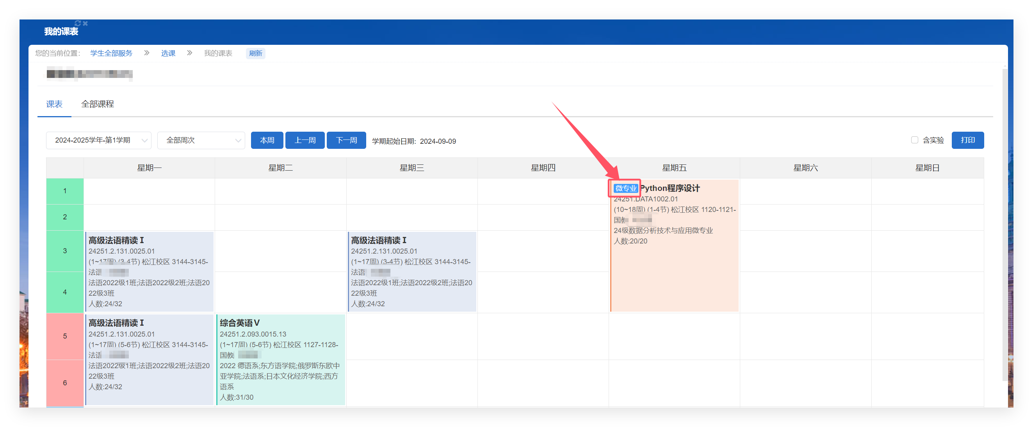

二、免听申请：左上角【菜单】->【学生全部服务】->【选课】->【免听申请】
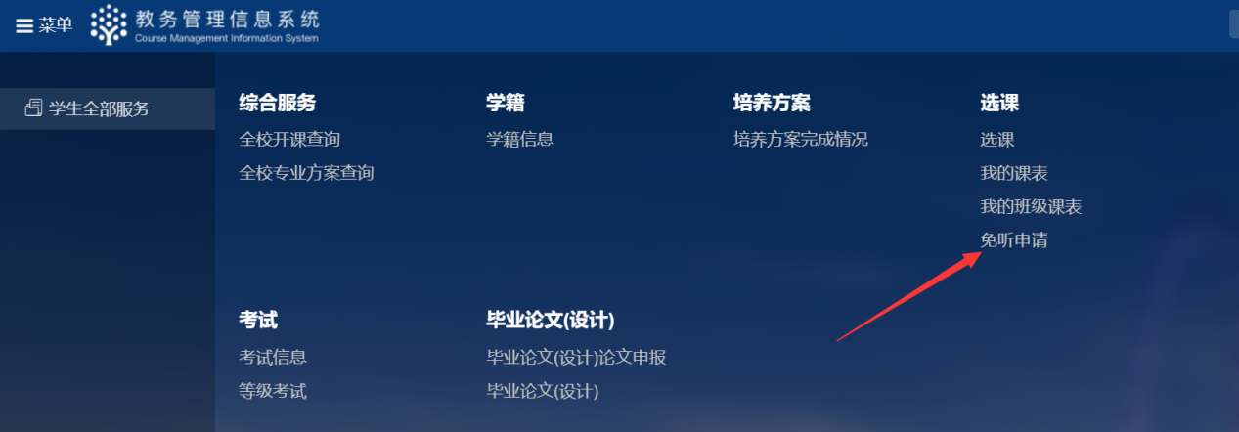
点击【新建申请】
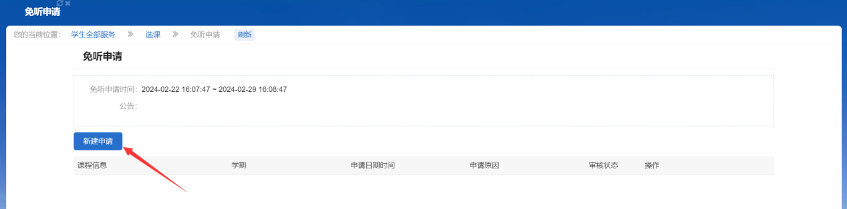
在弹出的对话框中输入拟申请的免听课程，填写申请原因，上传免听相关材料提交审核。免听申请的时间和材料要求请查看通知。
